Agentes inteligentes y Modelo VARK, unidos para proponer estrategias de aprendizaje de acuerdo al estilo de aprendizaje del educando

Resumen: Este artículo presenta los resultados de la investigación obtenidos a través de la Inteligencia Artificial, específicamente los Agentes Inteligentes, que toman las decisiones adecuadas, de manera que dependiendo del estilo predominante como una persona aprende, propone la estrategia apropiada para aprovechar su aprendizaje aautónomamente. Esta investigación se basó en la materia Programación Estructurada, debido a los problemas que surgieron en población que inscribe esta materia; pues, los alumnos aprenden con dificultad este tipo de asignatura y abandona sus estudios. Para elaborar el proyecto, se utilizó la técnica de investigación cuantitativa y la encuesta cerrada directa. Algunos resultados preliminares muestran que los estudiantes en su mayoría son son visuales y auditivos. De ahí que las estrategias visuales y auditivas propuestas por el sistema inteligente, presenten a este tipo de alumnos, lecturas, material audiovisual, mapas conceptuales e infografías y notas a mano, para facilitar el aprendizaje y utilizar mejor sus habilidades.
Palabras clave-agentes inteligentes, estilos de aprendizaje, estrategias de aprendizaje
Abstract— This article presents the research results obtained through Artificial Intelligence, specifically the Intelligent Agents, who make the right decisions, so that depending on the predominant style as a person learns, proposes the appropriate strategy to take advantage of their learning autonomously. This research was based on the subject Structured Programming, due to the problems that arose in population enrolling this subject; Therefore, the students learn with difficulty this type of subject and leaves their studies. To elaborate the proyect, the technique of quantitative research and the direct closed survey was used. Some preliminary results show that students are mostly visual and auditory. Hence the visual and auditory strategies proposed by the intelligent system, present to this type of students, readings, audiovisual material, conceptual maps and infographics and notes by hand, to facilitate learning and make better use of their skills.
Keywords—intelligent agents, learning styles, learning strategies

- Introducción
Los autores de este artículo parten de dos frases que encierran la esencia de la educación del ser humano: [1]: “Enseñar exige seguridad, capacidad profesional y generosidad”, “Enseñar no es transferir conocimiento, sino crear las posibilidades para su propia producción o construcción”. Palabras sabias que permiten al maestro ser el profesional que se requiere para desempeñar con honestidad su trabajo; pero, bajo estas circunstancias se necesita conocer a quién va a dirigir en su educación. Es así, que las distintas formas en que aprende un ser humano pueden definirse a través de los estilos de aprendizaje, término que ha sido bastante indagado por eruditos en materias educativas. Como ejemplo, [2] los define: “Los estilos son las inteligencias puestas a trabajar en tareas y contextos determinados” o como [3] quien afirma que son “la manera en que los estímulos básicos afectan la habilidad de una persona para absorber y retener la información”. Tareas complejas que deben ser metodológicamente planeadas y bien dirigidas, por un docente dentro del aula de clase, para lograr los objetivos tanto del profesor como del estudiante.
La tarea del docente es quizá una de las más completas, pues ha de tener conocimientos, seguridad y sobre todo generosidad; virtud que pocas veces es tenida en cuenta, pues el docente dedica mucho tiempo a la preparación de sus clases, a incrementar su propio conocimiento, a la disposición de tiempo para sus estudiantes a través de las explicaciones que puede darles fuera de sus horarios de trabajo y demás circunstancias, las cuales muchas veces no son tenidas en cuenta por otros y que algunas personas del común llaman como "generosidad del propio tiempo".
Los problemas para enseñar a otro en un aula de clase o por parte del estudiante, aprender, son múltiples. En este escrito interesan los problemas del aprendizaje, pues no es fácil que un maestro detecte solo con el contacto, cómo profundizan sus alumnos, y aún menos, que todos ellos dentro del aula capten completamente lo que el profesor comparte; habrá algunos que capten bastante, pero otros, no. Por lo anterior, esos discentes no avanzan en su conocimiento y desertan de las instituciones educativas, sobre todo, las que se dedican a la educación superior.
Debido a la problemática presentada en la mayor parte de educandos y a la deserción que por los motivos expuestos se presenta, en esta investigación se realizó un software que utiliza agentes inteligentes, los cuales, primero, detectan el estilo de aprendizaje de cada uno de los estudiantes del aula de clase y de acuerdo a este diagnóstico, escoge la estrategia didáctica adecuada, la cual el software aplica de forma individual, sobre el mismo tema del momento.
El desarrollo de este escrito, a grandes rasgos es el siguiente: se considera una parte teórica que centra la investigación, luego se indica cómo se realizó el trabajo, a continuación, se hace el análisis de los resultados y finalmente las conclusiones a que los autores llegaron.
- Marco teórico

2.1 Marco referencial
El tema de estilos de aprendizaje ha sido difundido e investigado por muchos autores, que van desde 1907, cuando la doctora María Montessori [4] inventó un método propio llamado Montessori, creado a partir de la creencia de que los estudiantes comprendían un tema a partir de la experiencia y de sus acciones, y no simplemente, por medio de pruebas con opciones múltiples.
De otra parte, en 1956 [5] Benjamín Bloom, inventa la taxonomía de Bloom, la cual tiene en cuenta el área de aprendizaje, el cual debe ser conducido por unos objetivos bien planeados, pero el complemento lo dan las herramientas adecuadas de evaluación y las actividades a realizar. Es así que Bloom, clasifica u ordena el aprendizaje en tres campos, el cognitivo, el psicomotriz y el afectivo. En cuanto al cognitivo, está compuesto por la parte intelectual del conocimiento, la aplicación, el análisis, la síntesis y la evaluación. El campo psicomotriz, es clasificado por medio de las destrezas, descritas por medio de la precisión, exactitud, facilidad, economía de tiempo y el esfuerzo de la persona. El campo afectivo, muestra el grado de valor y actitud, y se manifiesta por medio de la respuesta, la valoración y la organización.
También, David Kolb [6] en los años 70, trabajó los estilos de aprendizaje a través de su propio modelo, el cual se basa en la experiencia, en la percepción y el procesamiento, dos de las principales dimensiones del aprendizaje. Cuando se refiere a la percepción, la divide en dos tipos: la experiencia concreta y la conceptualización abstracta, las cuales se convierten en conocimiento al trabajar a través de la reflexión y la realización de acciones, no de la teoría, es decir, de un alumno pragmático.
En síntesis, Kolb identificó cuatro (4) estilos de aprendizaje. Las personas que tiene estilo de aprendizaje convergente, tienen habilidades en abstracción, conceptualización y experimentación activa, es decir, practican sus ideas. Las personas divergentes en cambio, tienen habilidades predominantes en la experiencia concreta y observación reflexiva. De otra parte, las personas con estilo de aprendizaje asimilador, abstraen, conceptualizan, observan de forma reflexiva, comprenden y crean modelos teóricos, no se ocupan demasiado en aplicar o practicar las teorías.
Por último, Kolb considera las personas con estilo de aprendizaje acomodador: aquellas que experimentan de manera concreta y activa, son las que hacen, elaboran, experimentan, ejecutan y practican el enfoque de ensayo y error.
Para robustecer la investigación sobre estilos de aprendizaje, Neil Fleming y Colleen Mills, crean el modelo VARK, el cual trabaja cuatro modalidades sensoriales: Visual, Auditiva, textual (lectura/escritura) y Kinestésica. De estos cuatro modos para procesar la información, hay algunos seres humanos que utilizan las cuatro formas mencionadas, pero, la gran mayoría tiene una modalidad más desarrollada; de esta forma, pueden mejorar su rendimiento y aprender más fácilmente, pues procesan la información de cualquier forma.
Otros autores han propuesto modelos que describen e identifican los estilos de aprendizaje, por ejemplo, en 1974, Anthony Grasha y Sheryl Hruska Riechmann, [7] propusieron el modelo llamado "Grasha-Riechmann Student Learning Style Scales", el cual identifica seis (6) estilos: participativo, elusivo, competitivo, colaborativo, dependiente e independiente. Estos estilos fueron propuestos a partir de tres dimensiones: la actitud que tiene el estudiante respecto del aprendizaje, la perspectiva que posee un estudiante sobre el maestro y los compañeros, la reacción que tiene el individuo en el aula de clase respecto a los procedimientos didácticos.
El modelo de Programación Neurolingüística, [8] es una técnica para mejorar el nivel de comunicación entre estudiantes y profesores, utilizando frases y actividades que involucren información visual, auditiva y táctil.
El modelo de Felder y Silverman [9] surge a partir de la inquietud sobre la forma como los estudiantes de ingeniería demostraban las diferentes formas para aprender; entonces quisieron capturar de alguna forma esos estilos para que los docentes pudieran diseñar métodos de enseñanza que cubrieran las necesidades de los estudiantes. El modelo trabaja cuatro dimensiones del estilo de aprendizaje: las personas sensoriales e intuitivas (cómo perciben el mundo), las visuales y verbales (cómo se percibe la información), las activas y reflexivas (los procesos mentales complejos convierten la información en conocimiento) y por último las secuenciales y globales (personas que se sienten bien con el material que se les muestre, lo ordenan, dominan y aprenden) [10].
En la actualidad, los maestros deben capacitarse, y luego, utilizar las estrategias para cada uno de los diferentes estilos de aprendizaje dentro del aula, pues por lo común, usan su propio estilo para enseñar. Las Tecnologías de Información y Comunicación (TIC), han contribuido en gran medida y exaltan la importancia de los estilos de aprendizaje, pues día a día, están tomando auge y posicionándose en el lugar que les corresponde a los métodos para educar a la juventud, a quienes les competirá dirigir el futuro de las naciones. Las TIC, han sido el mayor aliado en el cambio de métodos para la educación; es el caso del empleo de la evaluación y los cursos en línea, el servicio de las redes sociales, el incremento en el uso de los dispositivos electrónicos en todas las edades, los tableros digitales interactivos, las tablets, los libros digitales, las aplicaciones educativas, las plataformas de enseñanza digital, las herramientas multimedia y por supuesto, el software específico para actividades online. Todas estas tecnologías han penetrado y cambiado la forma de vivir en la cotidianidad, sobre todo en la forma de educar, pues no se concibe hoy, un aula en la que no se utilicen las nuevas tecnologías para mejorar los procesos de enseñanza-aprendizaje.
Otro de los temas que cubren este escrito, son las estrategias de aprendizaje, las cuales abordan la forma como se enseña a un aprendiz, para que este aproveche al máximo sus capacidades y posibilidades de forma eficiente y constructiva, teniendo en cuenta también que el maestro deberá aprovechar sus propias aptitudes. Las estrategias de aprendizaje abordan dos elementos, las técnicas y las estrategias; las primeras, hacen referencia a las actividades que los estudiantes ejecutan cuando aprenden, como, por ejemplo, subrayar, repetir, hacer esquemas o preguntas, participar en clase, entre otros, mientras que las estrategias son las guías o acciones que se han de seguir, pues estas llevan a la consecución del objetivo.
De otra parte, las estrategias de aprendizaje son aquellas que guían y ayudan a establecer cómo aprende un ser humano. Según [11] indica que las estrategias de aprendizaje "pueden ser definidas como conductas y pensamientos que un aprendiz utiliza durante el aprendizaje con la intención de influir en su proceso de codificación".
Del mismo modo, [12] y [13] definen las estrategias de aprendizaje como aquellas secuencias de actividades elegidas para facilitar la apropiación, almacenamiento y uso de la información.
Son muchos los autores que se han ocupado de este tema, pero en definitiva, las estrategias de aprendizaje, han sido consideradas como las actitudes que el aprendiz desarrolla cuando está aprendiendo y que influyen en la codificación de la información de lo que esté aprendiendo; esto se traduce en que entre las actitudes, técnicas y medios planeados, según las necesidades de los individuos en el aula, los objetivos que se han trazado, las áreas de conocimiento sobre las que se trabaja, todo se enfoca para hacer del proceso de aprendizaje el más efectivo y contundente.
Las estrategias de aprendizaje orientadas a la educación se dividen en cinco tipos [14], [15]:
1. Las estrategias de ensayo, basadas en la repetición de contenidos escritos o discutidos para establecer el recuerdo. Ejemplos de esta estrategia: tomar apuntes, leer en voz alta, repetir en voz alta, subrayar, copiar textos, comúnmente como se dice, diciendo y escribiendo.
2. Estrategia de elaboración, se hacen conexiones entre lo nuevo y el conocimiento adquirido. Ejemplos de esta estrategia: responder preguntas, describir cómo relaciona la información nueva con la que ya conoce, responder preguntas, resumir.
3. Estrategias de organización, se agrupa información por facilidad, para su estudio, comprensión y recuerdo, se establecen jerarquías. Ejemplos de esta estrategia: hacer esquemas o cuadros sinópticos, subrayar, elaborar mapas conceptuales, redes semánticas, árboles ordenados jerárquicamente.
4. Estrategias de comprensión, el aprendiz es consciente de lo que quiere lograr, de las estrategias que se utilizan y el dominio logrado; cuando se desarrolla esta estrategia ha de existir un alto nivel de conciencia y control individual. Ejemplo: planificar, regular y evaluar, descomponer una tarea en pasos secuenciales, escoger conocimientos previos, formular preguntas sobre esos conocimientos, indagar por estrategias nuevas cuando no funcionan las conocidas, innovar, crear.
5. Estrategias de apoyo, mejoran las estrategias de aprendizaje, establecen motivación, enfocan la atención y concentración, se maneja el tiempo, se revisan los entornos de estudio para ver qué funciona y qué no.
6. Estrategias de planificación, con ella, los aprendices dirigen y controlan su conducta. Ejemplo: establecer objetivos y metas de aprendizaje, dividir las tareas en pasos sucesivos, planear para ejecutar, prever el tiempo para hacer una tarea, incluyendo recursos y esfuerzo, seleccionar la estrategia adecuada a seguir.
7. Estrategia de evaluación, verifican el proceso de aprendizaje, se realiza durante y al final de un proceso. Ejemplo: tener presente cuándo terminar un proceso, cuándo pausar el proceso, registrar la duración de las pausas, evaluar la calidad del resultado, revisar si se han logrado o no los objetivos, revisar cada paso que se da.

2.2 Agentes Inteligentes
En 1999, [16] define un agente inteligente “como una entidad software que, basándose en su propio conocimiento, realiza un conjunto de operaciones destinadas a satisfacer las necesidades de un usuario o de otro programa, bien por iniciativa propia o porque alguno de estos se lo requiere.” (libro-página)
De otra parte, la definición que [17] hace de un agente inteligente es, como "cualquier cosa que puede ser vista como algo que percibe su ambiente a través de sensores y actúa sobre su ambiente a través de efectores". Los agentes inteligentes actúan de forma independiente y se concentran en tener propósitos, es decir, tareas y objetivos que los hacen actuar autónomamente durante cierto tiempo. Los agentes deben tener una serie de habilidades como la autonomía, para operar sin intervención de los humanos, esto quiere decir que controlan sus acciones y su estado interno. De otra parte, deben ser sociables, lo que hace que tengan relaciones con otros agentes o con humanos. Los agentes son reactivos, es decir, que pueden percibir su ambiente, el cual se refiere a interfaces gráficas, a otros agentes, a la web y al mundo físico, y ellos pueden responder a esos estímulos. Deben ser proactivos, lo que los hace tomar sus propias decisiones e iniciativas, en el momento que consideren propicio.
Siendo la educación de un pueblo la piedra angular sobre la cual se edifica la sociedad, la Inteligencia Artificial a través de sus áreas ha penetrado en casi todos los ámbitos de la vida, incluyendo la parte educativa, en donde se han desarrollado proyectos a través de los Sistemas Tutores Inteligentes - Systems Intelligent Tutors (ITS) o las aplicaciones que se llaman compañeros de aprendizaje - Learning Companion System (LCS). Los ITS, son aplicaciones inteligentes que simulan a un profesor tutor, el cual es experto en un área específica y se adapta a las necesidades del estudiante guiado. De otra parte, los LCS, a diferencia de los ITS, no son expertos en un tema en particular, ellos pueden cometer errores y actúan como lo haría un compañero de estudio. Los dos tipos de sistemas inteligentes, aprenden de sus experiencias con los estudiantes y están en capacidad de representar la información a través de video, voz, gráficos, etc.
Cuando se utilizan los agentes inteligentes como parte de la vida educativa de un estudiante, se incrementa el nivel de aprendizaje, pues los agentes sirven de apoyo a la formación de los alumnos y son un medio para que los docentes compartan el conocimiento de manera eficaz.
A partir de los estudios sobre el conocimiento conversacional humano que realizó [18] se han construido agentes inteligentes con voz, que permiten tener un mejor contacto con los aprendices, es así que [19], expone que existen sistemas capaces de animar a los niños para que desarrollen sus ideas, cuenten sus historias y tengan capacidad para representar pensamientos de forma simbólica y compartirlo con otros. El sistema StoryTelling apoya a los niños para que trabajen de forma colaborativa, con el objeto de que aprendan o desarrollen habilidades del lenguaje. [19], afirma que se desarrolló un agente como si fuese un niño más de un grupo preescolar, el cual les ayuda a desarrollar su mente, para que tengan capacidades mentales para hacer narrativas en el proceso de aprendizaje. A este niño virtual, lo denominaron SAM, catalogado como un agente pedagógico animado, el cual permite que los estudiantes aprendan y practiquen habilidades en un mundo virtual; la comunicación entre el agente y los niños se hace por medio de diálogos simulados como los de un tutor o compañero de clase.
[20] expresa que las comunicaciones no verbales en los procesos de enseñanza son muy importantes, pues los agentes inteligentes aprovechan los gestos o miradas que pueden hacer a los niños para captar su atención; también están en capacidad de mover la cabeza, tener expresiones faciales, entregar señales o realizar un método colaborativo con ellos. Estos tipos de agentes son mucho más creíbles al parecerse a los seres humanos, de esta manera se incrementan los canales de comunicación entre una máquina o pc y el estudiante, a la vez que se incrementa la habilidad para que el estudiante se comprometa y se motive mejor.
En los sistemas que trabajan con agentes inteligentes, cuando los niños interactúan con ellos, pueden preguntar, dialogar, reconstruir y redefinir su actuar; dependiendo del estudiante, el agente se puede adaptar a circunstancias diversas, pero si comete un error, el agente está en capacidad para que el niño corrija y aprenda del error; si se trata de un proceso de aprendizaje, el alumno puede preguntar sobre el proceso en el que va y qué le hace falta. Existen otros agentes según lo afirma [19], que controlan emociones, apoyan el trabajo colaborativo, interactúan pedagógicamente y se pueden adaptar fácilmente.
En España se desarrolló un proyecto denominado Teaching Tutoring Intelligent Agents to customise lifelong learning pathways in microfinance, que consiste en una herramienta creada para evaluar a un estudiante y está desarrollada por medio de agentes inteligentes. Este proyecto es financiado por la Comisión Europea y está involucrada la Universidad Julio Marconi de Roma, la UNED y dos empresas de micro finanzas de Polonia y Francia. El sistema se diseñó con el propósito de promover el conocimiento y las habilidades en micro finanzas que opera en Europa: El modelo didáctico construido está basado en la integración de Inteligencia Artificial con un curso de aprendizaje mixto, el cual se encuentra en idiomas francés, inglés, italiano y polaco.
También se han desarrollado sistemas de enseñanza inteligentes distribuidos a través de la red, unos llamados Sistemas de Enseñanza Adaptativos - SEA y otros, Sistemas Hipermedias Adaptativos - HA. Estos gestionan el acceso a la información personalizada en hiperespacios amplios como la Web. Es el caso del Sistema de Enseñanza Inteligente vía www, denominado ELM_ART. Estos sistemas de Enseñanza Adaptativos - SEA, prestan un soporte colaborativo y adaptativo, de tal manera que se utilice el conocimiento del sistema sobre los diversos usuarios, con el fin de formar grupos de aprendizaje colaborativo.
Algunas líneas de investigación en las que se pueden trabajar pueden ser: la de Meta Teorías del conocimiento experto, de razonamiento causal y simulación cualitativa, Sistemas de autor para STI, nuevas arquitecturas basadas en agentes, modelado del alumno y diagnóstico cognitivo, sistemas de aprendizaje colaborativo, sistemas de enseñanza basados en Internet, estándares de objetos de aprendizaje y modelos de referencia, sistemas basados en dialogo y lenguaje natural, agentes pedagógicos inteligentes. Son muchas las aristas que se pueden explotar por medio de la Inteligencia Artificial y todas sus áreas, entre ellas la de los agentes inteligentes.
Son numerosos los investigadores que han desarrollado proyectos en los diversos campos, en los cuales se unen pedagogos, psicólogos, expertos en ciencias cognitivas, en Inteligencia Artificial, multimedia e informática en general, los cuales trabajan dando su visión y entregando sus conocimientos para el bien de la humanidad. El presente proyecto, no es uno más, sino que es innovador por varias razones: en la predicción de los estilos de aprendizaje de forma automática, la asignación de estrategias pedagógicas de acuerdo al estilo de aprendizaje de un estudiante, informar al docente encargado de un grupo por medio de un reporte sobre cómo aprende cada uno de sus alumnos, pero lo mejor, es que el sistema aplica la estrategia conveniente a cada estudiante de un curso, por lo que cada uno de los que se encuentre en el aula, puede estar trabajando el mismo tema, pero con la estrategia de aprendizaje adecuada a su estilo de aprendizaje.
- Desarrollo del sistema
Para llevar a cabo el proyecto se buscaba una metodología para ser aplicada; se escogió la investigación descriptiva, porque se necesitaba conocer cuál era el estilo de aprendizaje predominante de los estudiantes de un curso en particular, de esta forma, luego de identificar el estilo, el sistema asignó la estrategia pedagógica correspondiente en ese momento, se mezcló con la investigación aplicada, pues el producto de la investigación, se tradujo en un sistema inteligente que, luego de conocer el estilo y asignar la estrategia correspondiente a cada alumno, el profesor pueda conducir su clase con el grupo, el cual de manera individual trabaja el mismo tema, pero con estrategia diferente, pues el sistema controlaba de manera inteligente cada paso del aprendizaje de cada uno de los estudiantes del curso.
Para ordenar el desarrollo del proyecto, se siguieron las siguientes etapas o fases:
1. Fase de preparación: se realizaron todos los preliminares del proyecto, se definieron pasos, métodos, arquitectura, software a utilizar, metodología a seguir; se precisó el alcance del proyecto, se realizó la recuperación de información y se decidió el tipo de sistema inteligente a desarrollar.
2. Fase de preparación: se analizó la información recolectada, se procedió al montaje de la arquitectura, se establecieron responsabilidades y recursos, se escogió la metodología para desarrollar el sistema inteligente, calendario a cumplir y el seguimiento del proyecto.
3. Fase de ejecución: cada miembro del equipo se responsabilizó de la tarea asignada, se reajustaron varias tareas, se desarrolló el sistema inteligente, se realizaron los instrumentos para ser programados, se realizaron los prototipos y las pruebas necesarias al software para ver su aplicabilidad.
4. Fase de cierre: se revisó si cada una de las tareas fue cumplida y se puso en marcha el proyecto.
- Resultados y análisis
Se obtuvo un Sistema Inteligente que almacena el estilo predominante de cada estudiante, dependiendo de la encuesta que solo una vez, al principio se debe realizar; de acuerdo a ello, cuando el alumno empieza el curso, solo se le presentará información de acuerdo a su estilo, esto es, si se es visual, solo le traerá las estrategias de aprendizaje visuales.
El Sistema Inteligente tiene tres actores que manipulan el Proyecto: el estudiante, el profesor y el administrador. El administrador es quien dirige los recursos del sistema, se encarga de tenerlo a punto de acuerdo a las necesidades y controla y gestiona cada uno de los roles. El profesor, es la persona que crea los cursos, los administra y sube el material adecuado para cada uno de los estilos de aprendizaje; deberá subir el material para el mismo tema de cada uno de los cuatro estilos de acuerdo a VARK (Visual, Auditivo, Read/Write, Kinestésico). Entre tanto, el alumno, es la persona que realiza actividades sobre el sistema inteligente (Figuras 1, 2, 4, 5, 6, 8, 9); quien realiza cada una de las actividades según la unidad en donde se encuentre; dependiendo de ella, el estudiante podrá repetir la actividad que desee, tantas veces como no lo logre. Si por algún caso, el estudiante no logra cumplir el objetivo y el sistema ha terminado con el material asignado por el docente, el Sistema Inteligente a través de un agente, sale a la web y le recopila información de acuerdo a su estilo, la trae y la deposita en un directorio en el escritorio de la máquina.
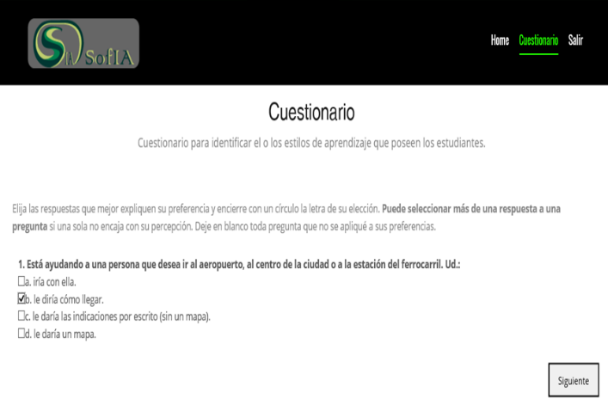
Figure 1. El estudiante realiza la encuesta.
Fuente: Los autores

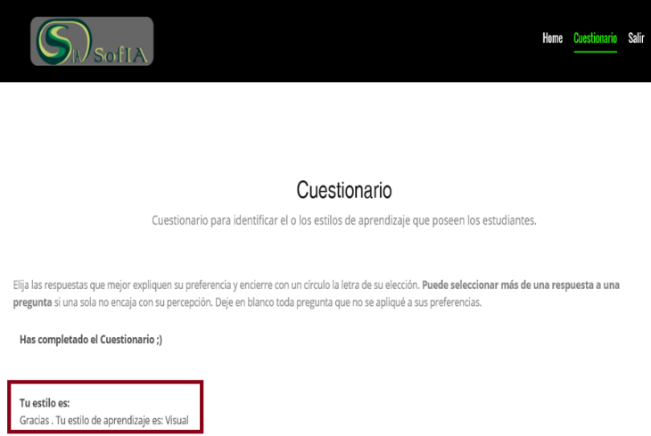

Figure 2. El sistema responde al estudiante sobre su estilo de aprendizaje.
Fuente: Los autores

De otra parte, el administrador tiene a su cargo la gestión del Sistema (Figura 3), él maneja la aplicación, en lo que refiere a creación, administradores, profesores y puede borrar cursos, estudiantes, etc.

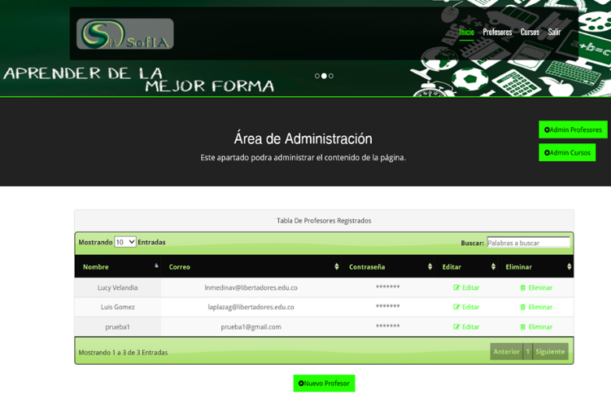
Figure 3. El administrador puede gestionar el contenido de la página
Fuente: Los autores

En las siguientes figuras, el estudiante puede observar los recursos disponibles, dependiendo de su estilo de aprendizaje (Figuras 4 y 5), así como los cursos en los cuales se puede inscribir. Para ello, toma el código que genere el Sistema automáticamente y ese será el que digita para ingresar.

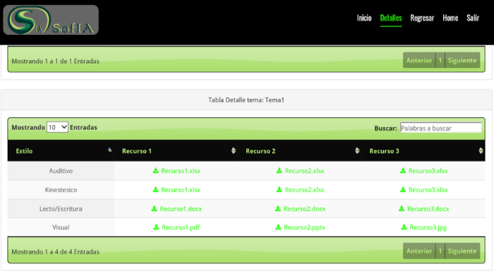

Figure 4. Recursos para el estudiante según su estilo de aprendizaje
Fuente: Los autores

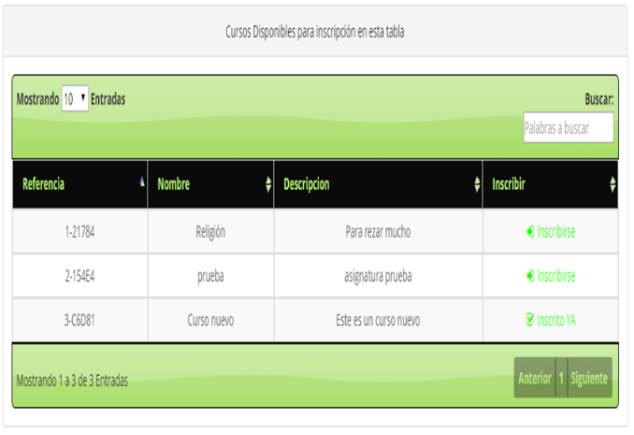
Figure 5. Cursos disponibles para que el estudiante se inscriba
Fuente: Los autores

En el evento de que el estudiante realice una de las pruebas y no alcance el objetivo, el Sistema le indica la nota y no le activa el siguiente tema hasta que supere la prueba. De esta manera, el estudiante podrá realizar su aprendizaje de acuerdo a su tiempo y a sus posibilidades. (Figura 6).
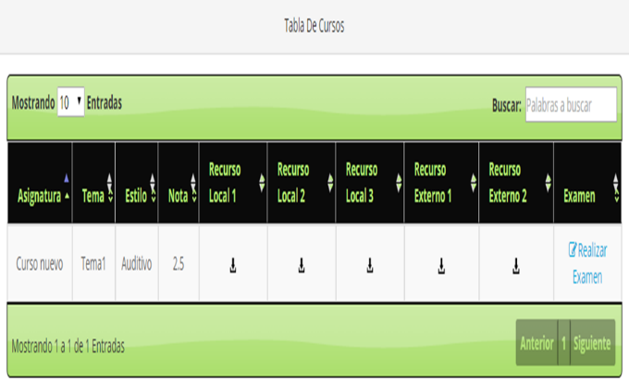
Figure 6. El estudiante hace su examen y lo reprueba
Fuente: Los autores

En la figura 7, se observa cuando el maestro carga el material y las preguntas para que el estudiante presente las evaluaciones; a su vez, podrán modificarlas y realizar actividades sobre ellas, como cambiarlas, renovarlas, borrarlas y agregar recursos según el estilo de aprendizaje.

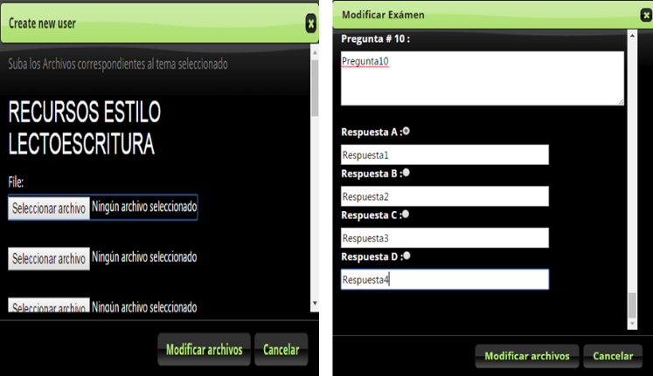

Figure 7. El profesor carga el material y las preguntas para la evaluación del estudiante, según el estilo de aprendizaje
Fuente: Los autores

Cuando un estudiante quiera ingresar a un curso en especial, podrá hacerlo por medio de la llave de inscripción (Figura 8), de esta manera, el sistema solo le mostrará material y documentos que tienen que ver con su estilo de aprendizaje.
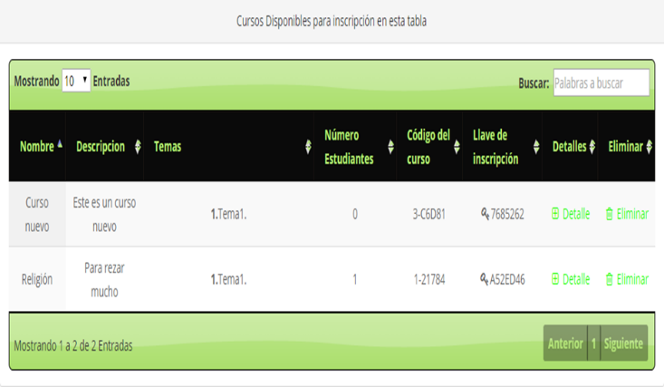

Figure 8. El estudiante puede inscribirse en algunos de los cursos activos
Fuente: Los autores

En la figura 9, el estudiante puede revisar cuántos estudiantes existen dentro del curso que tienen el mismo estilo de aprendizaje que él.
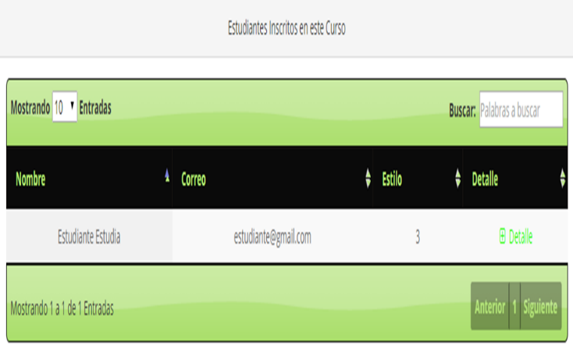
Figure 9. El estudiante puede ver los inscritos en el curso con su mismo estilo de aprendizaje
Fuente: Los autores

De otra parte, el Sistema Inteligente realizó una serie de encuestas en ocho (8) cursos distintos, con un total de 152 estudiantes, de los cuales el 29% fueron auditivos, 36% los visuales, el 23% kinestésicos y el 12% lecto/escritores.

Figure 10. Resultados encuestados en ocho (8) cursos para establecer los estilos de aprendizaje
Fuente: Los autores

El Sistema en este momento se está alimentando con las estrategias didácticas adecuadas para cada uno de los estilos de aprendizaje, teniendo en cuenta que solo se propuso el curso de Estructuras básicas, sobre el cual se diseñaron todos los temas que lo componen con las mismas características, es decir, si se trata de una estrategia para un estudiante visual, se realizó también para estudiantes auditivos, kinestésicos y lecto/escritores. Al igual que las preguntas, fueron elaboradas para cada uno de los temas y para cada uno de los estilos de aprendizaje.
- Conclusiones
El método VARK utilizado para clasificar a los estudiantes según su estilo de aprendizaje, fue el que mejor se acondicionó para el proyecto, debido a que los seres humanos no solo aprenden de forma auditiva, visual o kinestésica, sino que también lo hacen por medio de la lecto/escritura, por ello, se tomó como uno de los más completos.
Se construyó un sistema inteligente que realiza las encuestas para ubicar a los estudiantes de una misma clase en uno de los estilos de aprendizaje que propone el método VARK. Una vez, detectado su estilo, el sistema le proporciona los recursos adecuados para el aprendizaje de la materia y el tema que le ocupe en ese momento, dándole la posibilidad de superar su aprendizaje siempre a la medida.
Se diseñaron las estrategias de enseñanza adecuadas para cada uno de los estilos de aprendizaje, teniendo como resultado que las estrategias serán retomadas por los estudiantes dependiendo de su estilo de aprendizaje, de esta manera, el alumno aprovechará mejor su forma predominante para aprender.
El sistema inteligente le presenta al profesor, un informe completo sobre los nombres de cada uno de los estudiantes sobre el estilo de aprendizaje predominante y el avance que va teniendo cada alumno.
El sistema permite que todo un curso trabaje el mismo tema, pero cada individuo lo hará con su estilo de aprendizaje predominante y con las estrategias asignadas por el Sistema, lo que hace que el alumno aproveche mejor el material presentado.
Cuando el Sistema inteligente asume que el discente no ha captado adecuadamente el tema que está trabajando y se acaba la información dentro del repositorio interno, sale a la web, busca el tema según el estilo de aprendizaje, lo almacena en una carpeta y se lo muestra para que él lo aproveche.

Referencias

- Paulo Freire. Freire, P. “Pedagogia do Oprimido”. 25 ª ed. (1ª edición: 1970). Rio de Janeiro: Paz e Terra. 1998.
- Gardner, H. (1997). “Arte, mente y cerebro”. Barcelona: Paidós
- Dunn, R., Dunn, K. y Price, G. E. (1979). “Identifying Individual Learning Styles”. En National Association of Secondary School Principals (US). Student learning styles: Diagnosing and prescribing programs. Reston, Virginia: Natl Assn of Secondary School, (pp. 39-54).
- Montessori. Ramírez, E. P. "Una maestra especial: María Montessori". Revista Innovación y experiencias educativas Digitl. Recuperado de http://www.csisif.es/andalucia/modules/mod_ense/revista/pdf/Numero_14/PILAR_RAMIREZ_2.pdf 2016.
- Bloom, B. S. (1956). “Taxonomy of Educational Objectives: The Classification of Educational Goals: Handbook I, Cognitive Domain”. Nueva York, Toronto: Longmans, Green. Recuperado de http://www.aulatres.net/1/curs_wq/pagines_secundaries/taxonomia_bloom.htm
- Kolb, D. A. and Rubin, I.M. Mcintyre, J. M. “Psicología de las organizaciones. Problemas contemporáneos”.Prentice/Hall International. Madrid, 1976.
- Tecnológico de Monterrey, Centro Virtual de Aprendizaje. Modelo Grasha-Riechmann. México. Recuperado de http://normasapa.com/como-hacer-referencias-bibliografia-en-normas-apa/ 2016.
- Pérez, Jimenez J. “Programación Neurolinguística y sus estilos de aprendizaje”, Recuperado de http://www.aldeaeducativa.com/aldea/tareas2.asp?which=1683 2001.
- Felder, RM, y Spurlin, J. "Aplicaciones, confiabilidad y validez del índice de estilos" Recuperado de http://www.icels-educators-for-learning.ca/index.php?option=com_content&view=article&id=47&Itemid=64. 2015
- Felder, RM, y Silverman, LK. Estilos de aprendizaje y de enseñanza en la educación de ingeniería [Versión electrónica]. Ing. Educación, 78 (7), 674-681 Consultado el 24 de julio de 2009, de:. http: //www4.ncsu.edu./unity/lockers/users/f/felder/public/Papers/LS- 1988.pdf. 1998
- Weinstein, C. E. y Mayer, R. E. "The teaching of learning strategies". En M. C.
- Wittrock (Ed.), Handbook of research on teaching. New York: McMillan. p.315. 1986.
- Dansereau, D. F. "Learning strategy research". En J.V. Segal, S.F. Chipman y R. Glaser (Eds.), Thinking and learning skills. Vol 1: Relating instruction to research. Hillsdale, NJ: Erlbaum. 1985.
- Schunk, D. H. "Learning theories". An educational perspective. New York:
- Weinstein, C.E. y Mayer, R. E. "The teaching of learning strategies". En M.C. Wittrock (Ed.). Handbook of reserch on teaching. New York: McMillan. 1986.
- Weinstein, C.E. y Underwood, V. L. "Learning strategies. The how of learning". En J. V. Segal, s. F. Chiprinan y R. Glaser (Eds.). Thinking and learning skills. Vol. 1 Hallsdale, NJ: Eribaum. 1985.
- Vargas, Q. B., Hipola, P. “Agentes Inteligentes: definición y tipología. Los agentes de información”. El profesional de la información#. Vol. 8. 1999.
- Russel y Norving. “Inteligencia Artificial Un enfoque moderno”. 2da. Edición. Prentice Hall. 2009.
- Castells, M. “Lección inaugural del programa de doctorado sobre la sociedad de la información y del conocimiento”. Documento presentado en Inauguración doctorado sociedad de la Información, Barcelona: Editorial UOC. Disponible en http://www.uoc.edu/web/esp/articles/castells/menu10.html.
- Ryokai, K., Vaucelle, C. & Cassell, J. “Virtual Peers as Partners in Storytelling and Literacy Learning”. Journal of Computer Assisted Learning. 2002.
- Johnson W.L, Rickel J.W. & Lester J.C. “Animated Pedagogical Agents: Faceto-Face Interaction in Interactive Learning Environments”. International Journal of Artificial Intelligence in Education, 11(2000), 47-78. 2000.

.

